ORANGE DIGITAL CENTER
École du code — Promotion 8 · Développement Data · 2026
JOUR 7
Fonctions statistiques essentielles
Rapport de restitution — Bootcamp Excel › Excel avancé › Power Query › Power Pivot

Rubrique | Information
Apprenante | Ndeye Penda SARR
Promotion | Promotion 8 — Développement Data
Établissement | Orange Digital Center
Année | 2026
Parcours | Bootcamp Excel › Excel avancé › Power Query › Power Pivot
Niveau | Fondamentaux
Jour | 7 / 30
Thème | Fonctions statistiques essentielles
Jeu de données | Dataset de 1 000 étudiants (repris du Jour 3)
Contenu traité | 5 recherches, 3 exercices, 1 mini-projet et 1 challenge
Statut | Jour 7 validé

Sommaire
Sommaire 1
Introduction 1
Les sept fonctions étudiées 1
Partie I — Fondamentaux théoriques 1
1. Différence entre une formule et une fonction 1
2. La fonction SUM 1
3. COUNT et le piège du comptage 1
4. COUNTIF (COUNTIF) et COUNTIFS (COUNTIFS) 1
5. AVERAGE, MAX et MIN 1
Partie II — Cas pratiques 1
Exercice 1 — Statistiques descriptives 1
Exercice 2 — Compter selon une condition avec COUNTIF 1
Exercice 3 — Compter avec plusieurs conditions avec COUNTIFS 1
Partie III — Mini-projet : analyse des notes d’une promotion 1
Étape 1 — Le résumé général 1
Étape 2 — Identifier les bonnes performances 1
Étape 3 — Identifier les profils 1
Partie IV — Challenge : Math ≥ 15 OU Python ≥ 15 1
La difficulté 1
Le raisonnement 1
La formule construite 1
Ce que ce challenge m’a appris 1
Partie V — Compétences acquises 1
Fonctions maîtrisées 1
Savoir-faire d’analyse 1
Partie VI — Mise en situation professionnelle 1
Annexe — Mémo des fonctions et des critères 1
Correspondance des noms de fonctions 1
Écriture des critères 1
Erreurs fréquentes 1
Conclusion du Jour 7 1

Introduction
L’objectif de cette septième journée était de découvrir les fonctions statistiques essentielles d’Excel et de commencer à utiliser le tableur non plus seulement pour calculer, mais pour analyser un ensemble de données.
Le travail a été réalisé à partir du dataset des 1 000 étudiants déjà utilisé au Jour 3, afin de conserver un même jeu de données et de construire progressivement les compétences d’analyse.

Bon à savoir
Fil conducteur de la journée : jusqu’ici, Excel répondait à la question « combien font ces nombres ? ». À partir du Jour 7, il répond à « combien d’étudiants sont dans cette situation ? » — le passage du calcul à l’analyse.

Les sept fonctions étudiées
Fonction | Équivalent français | Rôle
SUM | SOMME | Additionner les valeurs d’une plage
AVERAGE | MOYENNE | Calculer la moyenne
MAX | MAX | Trouver la valeur la plus élevée
MIN | MIN | Trouver la valeur la plus basse
COUNT | NB | Compter les valeurs numériques
COUNTIF | NB.SI | Compter selon un critère
COUNTIFS | NB.SI.ENS | Compter selon plusieurs critères

Point de vigilance
L'interface d'Excel a été basculée en anglais pour cette journée, afin d'utiliser directement les noms de fonctions du support. Le tableau ci-dessus rappelle les équivalents français, qui redeviendront nécessaires si l'interface est remise en français : une version française renvoie l'erreur #NAME? sur =SUM(...).
Attention à ne pas confondre langue et séparateur : le point-virgule ou la virgule entre les arguments ne dépend pas de la langue d'Excel mais des paramètres régionaux de Windows. Sur un système configuré en français, les formules conservent le point-virgule même avec une interface anglaise.

Partie I — Fondamentaux théoriques

1. Différence entre une formule et une fonction
Une formule est une expression que je construis moi-même pour effectuer un calcul :
=A1+B1
Une fonction est une formule prédéfinie par Excel, conçue pour réaliser une opération particulière :
=SUM(A1:A10)
Les deux commencent par le signe égal, mais la fonction porte un nom et attend des arguments entre parenthèses. Sans fonction, additionner cent lignes demanderait d’écrire cent références séparées par des plus.
À retenir
Toute fonction est une formule, mais toute formule n’est pas une fonction. La fonction est l’outil déjà fabriqué par Excel ; la formule est ce que j’assemble avec.

2. La fonction SUM
Elle calcule la somme des valeurs numériques d’une plage :
=SUM(plage)

=SUM(H2:H101)
C’est la fonction la plus utilisée d’Excel. Elle ignore automatiquement le texte et les cellules vides rencontrés dans la plage, ce qui évite les erreurs sur un tableau partiellement rempli.

3. COUNT et le piège du comptage
COUNT compte uniquement les cellules contenant des valeurs numériques :
=COUNT(H2:H101)
Cela ne revient donc pas nécessairement à compter le nombre d’étudiants. Si des cellules contiennent du texte, des identifiants ou sont vides, elles ne sont pas comptées.
Fonction | Nom français | Ce qu’elle compte
COUNT | NB | Les cellules numériques uniquement
COUNTA | COUNTA | Toutes les cellules non vides
COUNTBLANK | NB.VIDE | Les cellules vides

Point de vigilance
C’est le piège central de la journée. Pour compter des étudiants, il faut choisir une colonne toujours remplie et numérique, ou utiliser COUNTA sur une colonne de texte comme le nom. Un écart entre COUNT et COUNTA sur une même colonne signale d’ailleurs une donnée manquante : c’est un contrôle de qualité gratuit.

4. COUNTIF (COUNTIF) et COUNTIFS (COUNTIFS)
COUNTIF compte les cellules d’une plage qui respectent un critère :
=COUNTIF(H2:H101;">=15")
COUNTIFS compte les lignes qui respectent plusieurs critères simultanément :
=COUNTIFS(F2:F101;">=15";H2:H101;">=15")
Cette dernière formule compte les étudiants ayant au moins 15 en Math et au moins 15 en Python.

La syntaxe des critères
Écriture | Signification | Remarque
">=15" | Supérieur ou égal à 15 | Toujours entre guillemets
"<10" | Strictement inférieur à 10 | L’opérateur est dans le texte
"Data" | Égal au texte Data | L’égalité n’a pas besoin de signe
">="&B1 | Supérieur ou égal au contenu de B1 | Le & relie l’opérateur à la référence

Bon à savoir
La dernière écriture est la plus professionnelle : le seuil est stocké dans une cellule au lieu d’être figé dans la formule. Changer le seuil dans B1 met alors à jour tous les comptages, exactement comme le calculateur dynamique du Jour 6.

5. AVERAGE, MAX et MIN
Ces trois fonctions résument rapidement une série de données :
=AVERAGE(plage) -> la moyenne
=MAX(plage) -> la valeur la plus élevée
=MIN(plage) -> la valeur la plus basse
Ensemble, elles donnent une première image d’une variable numérique : son niveau central et son étendue. L’écart entre MAX et MIN indique à lui seul si le groupe est homogène ou très dispersé.

Partie II — Cas pratiques

Exercice 1 — Statistiques descriptives

Objectif
Analyser la colonne Python en calculant la somme des notes, la moyenne, la note maximale, la note minimale et le nombre de notes numériques, à l’aide des cinq fonctions imposées.

Formules utilisées
Indicateur | Fonction (support) | Formule saisie
Somme des notes | SUM | =SUM(plage)
Moyenne | AVERAGE | =AVERAGE(plage)
Note maximale | MAX | =MAX(plage)
Note minimale | MIN | =MIN(plage)
Nombre de notes | COUNT | =COUNT(plage)

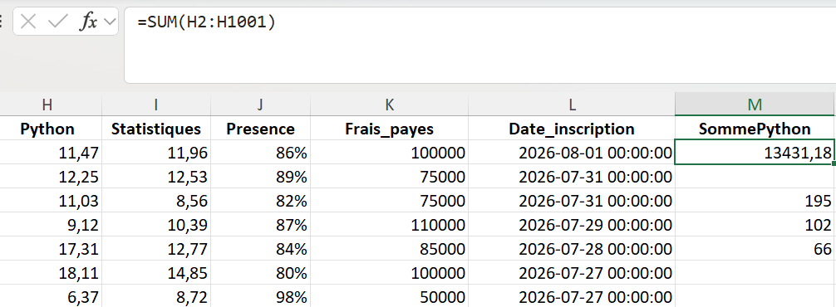
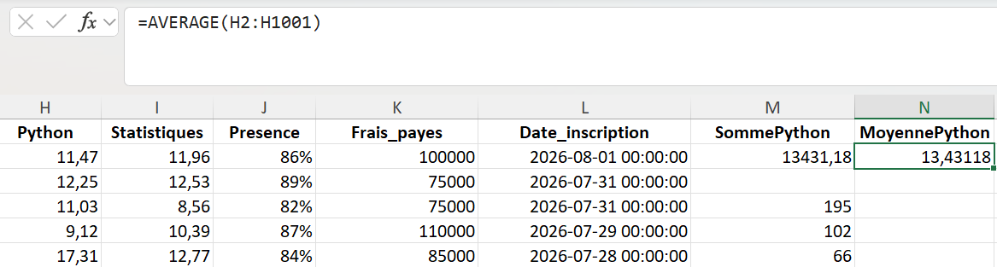
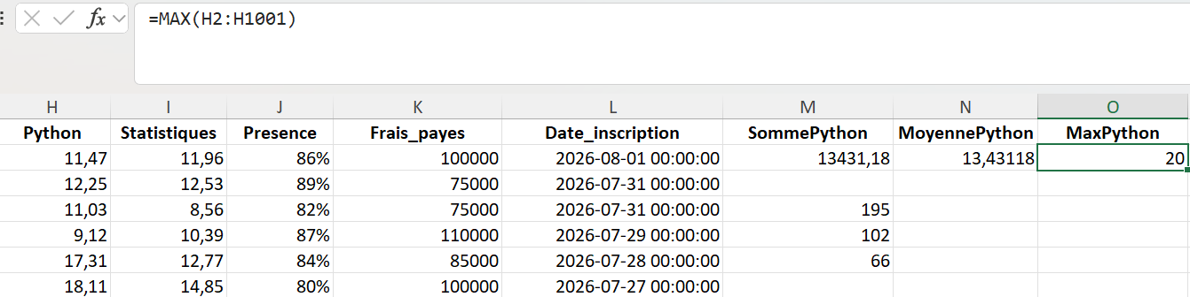
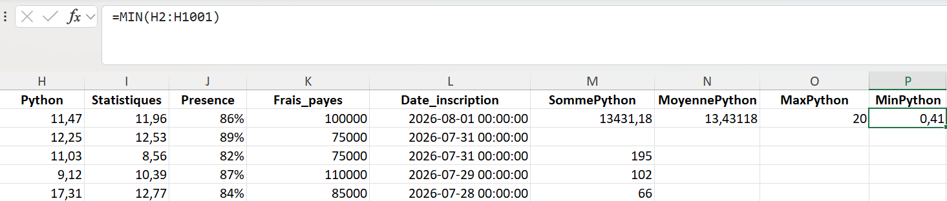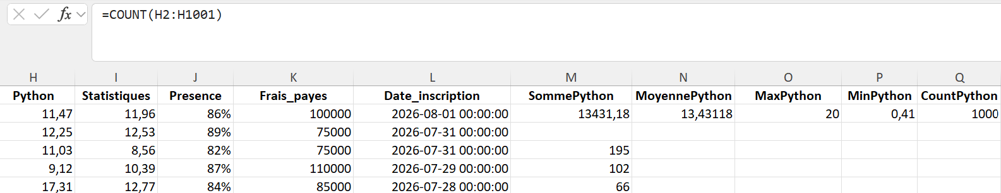
Figure 1 — Résultats des cinq fonctions statistiques descriptives.

Point important retenu
Cet exercice m’a permis de comprendre que COUNT ne compte pas « le nombre de personnes » mais bien les valeurs numériques d’une plage. Pour compter des étudiants, il faut donc choisir une colonne adaptée, ou utiliser COUNTA lorsque la colonne contient du texte.
Bon à savoir
Lecture utile de ces cinq résultats ensemble : la somme divisée par COUNT doit redonner exactement la moyenne. Si ce n’est pas le cas, c’est que la plage utilisée n’est pas la même d’une formule à l’autre. C’est un moyen simple de vérifier son propre travail.

Exercice 2 — Compter selon une condition avec COUNTIF

Objectif
Ne plus produire des statistiques générales, mais répondre à des questions précises sur les étudiants.

Formules utilisées
Question posée | Formule
Combien ont Python ≥ 15 ? | =COUNTIF(plage_python;">=15")
Combien ont Math < 10 ? | =COUNTIF(plage_math;"<10")
Combien ont Présence ≥ 90 % ? | =COUNTIF(plage_presence;">=90%")

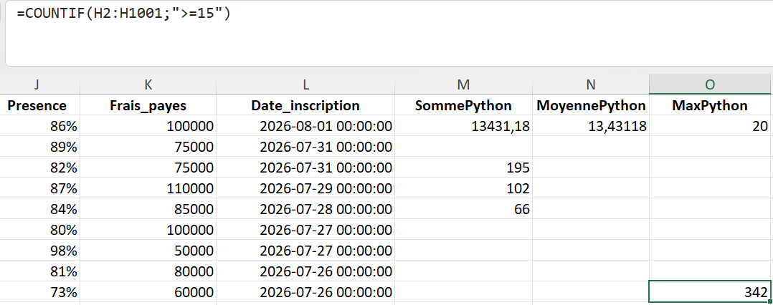
Figure 2 — Comptage des étudiants ayant au moins 15 en Python.
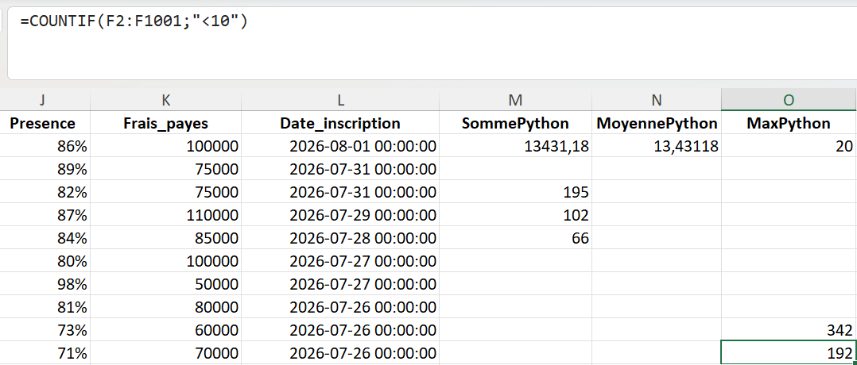
Figure 3 — Comptage des étudiants ayant moins de 10 en Math.
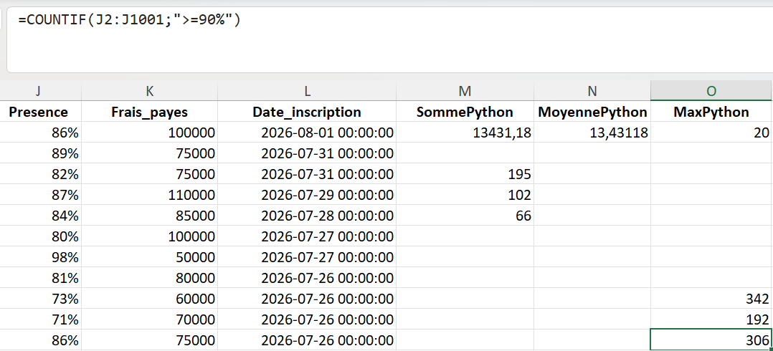
Figure 4 — Comptage des étudiants ayant une présence d’au moins 90 %.

Ce que j’ai compris
COUNTIF transforme une question formulée en français — « combien d’étudiants respectent cette condition ? » — en une formule Excel. La plage indique où chercher, le critère indique quoi chercher.
Le critère « >=90% » fonctionne parce que la présence est stockée comme un nombre décimal : 0,9 affiché 90 %. C’est encore la distinction entre valeur et affichage vue au Jour 2 qui rend le comptage possible.

Exercice 3 — Compter avec plusieurs conditions avec COUNTIFS

Objectif
Combiner plusieurs critères dans un même comptage.
Cas | Conditions | Formule
Cas 1 | Python ≥ 15 ET Math ≥ 15 | =COUNTIFS(p_python;">=15";p_math;">=15")
Cas 2 | Présence ≥ 90 % ET Python ≥ 15 | =COUNTIFS(p_presence;">=90%";p_python;">=15")
Cas 3 | Math < 10 ET Présence < 80 % | =COUNTIFS(p_math;"<10";p_presence;"<80%")
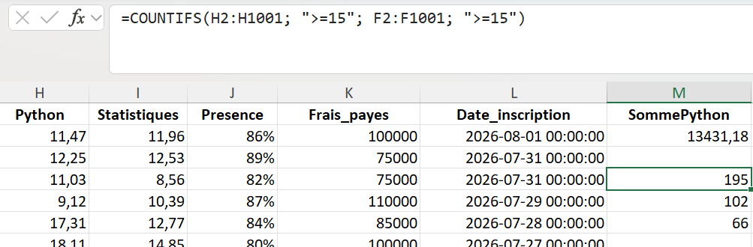
Figure 5 — Comptage des étudiants ayant au moins 15 en Python et en Math.
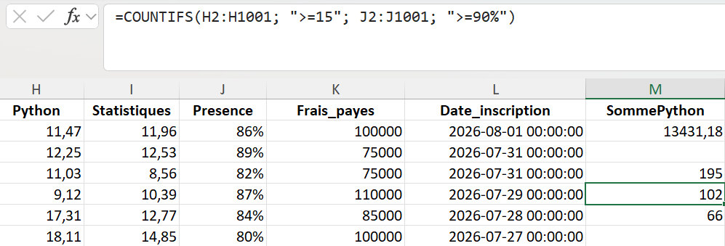
Figure 6 — Comptage combinant présence et note de Python.
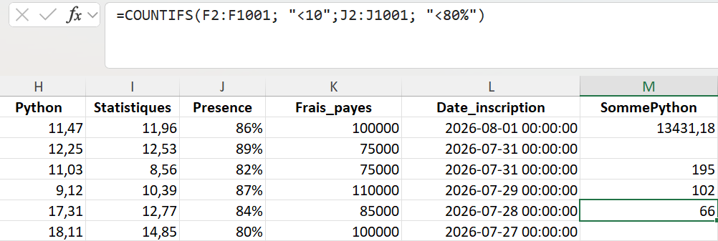
Figure 7 — Comptage des situations nécessitant une attention particulière.

Ce que j’ai compris
Avec COUNTIFS, les critères sont toujours combinés selon une logique ET : la ligne doit respecter le premier critère et le second. Les plages doivent par ailleurs être de même dimension, sinon Excel renvoie l’erreur #VALUE!.
À retenir
COUNTIFS ne sait faire que du ET. Il n’existe pas de fonction native pour compter avec un OU — c’est précisément l’objet du challenge de la journée.

Partie III — Mini-projet : analyse des notes d’une promotion

Étape 1 — Le résumé général
Tableau, construit uniquement avec Indicateur et Résultats, pour les colonnes Math et Python.

Étape 2 — Identifier les bonnes performances
Tableau rempli avec COUNTIF, consacré aux seuils de performance :
- étudiants avec Python ≥ 15 ;
- étudiants avec Math ≥ 15 ;
- étudiants avec Présence ≥ 90 %.
Cette partie marque le passage d’une analyse purement descriptive à une analyse fondée sur des seuils. La question n’est plus « quel est le niveau ? » mais « combien atteignent le niveau attendu ? ».
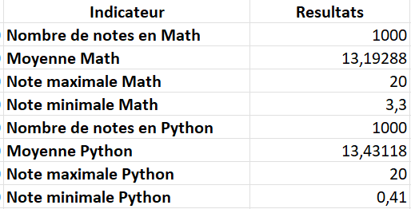
Figure 8 — Tableau des bonnes performances.

Étape 3 — Identifier les profils
Profil | Conditions | Lecture pour le responsable
Profil performant | Math ≥ 15 ET Python ≥ 15 | Solide dans les deux matières
Bon niveau et assiduité | Python ≥ 15 ET Présence ≥ 90 % | Résultats confirmés par la présence
Situation à surveiller | Math < 10 ET Présence < 80 % | Décrochage possible

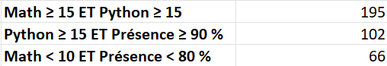
Figure 9 — Tableau des profils identifiés par COUNTIFS.
À l’issue du mini-projet, la feuille répond directement aux questions du support : niveau moyen, meilleures et plus faibles performances, nombre de bonnes performances, combinaison performance-présence et situations nécessitant une attention particulière.
Bon à savoir
Le troisième profil est le plus utile des trois. Un étudiant faible en Math peut avoir plusieurs explications ; un étudiant faible en Math et peu présent en a probablement une seule. Croiser deux critères ne donne pas seulement un chiffre : cela donne une piste d’action.

Partie IV — Challenge : Math ≥ 15 OU Python ≥ 15
Le challenge demandait de compter les étudiants ayant obtenu au moins 15 en Math ou en Python, en n’utilisant que les fonctions apprises pendant la journée.

La difficulté
COUNTIFS combine naturellement des critères avec ET. Or la question demande un OU. Additionner simplement les deux comptages ne fonctionne pas : les étudiants forts dans les deux matières seraient comptés deux fois.

Le raisonnement
J’ai décomposé le problème en trois comptages :
- les étudiants avec Math ≥ 15 ;
- les étudiants avec Python ≥ 15 ;
- ceux qui ont les deux, comptés deux fois et qu’il faut donc retirer une fois.
Math >= 15
+ Python >= 15
- (Math >= 15 ET Python >= 15)

La formule construite
=COUNTIF(plage_math;">=15")
+COUNTIF(plage_python;">=15")
-COUNTIFS(plage_math;">=15";plage_python;">=15")
Cette formule résout le problème sans recourir à une fonction qui n’avait pas encore été étudiée.

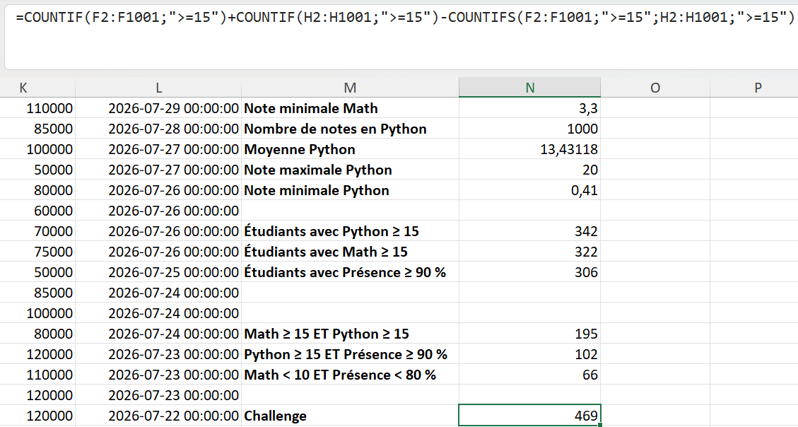
Figure 10 — Formule du challenge et résultat obtenu.
Bon à savoir
Ce raisonnement porte un nom en mathématiques : le principe d’inclusion-exclusion. Il se retrouve partout en analyse de données, notamment lorsqu’on compte des clients présents dans plusieurs segments qui se recouvrent. La formule apprise ici se réutilisera bien au-delà d’Excel.

Ce que ce challenge m’a appris
Le point important n’était pas de trouver une syntaxe, mais de comprendre qu’une question d’analyse se traduit d’abord en logique, puis seulement ensuite en fonctions Excel :
Question métier
|
Logique
|
Critères
|
Fonctions Excel
|
Résultat
À retenir
Une fonction Excel n’est pas une syntaxe à mémoriser. Quand une fonction ne sait pas répondre directement, ce n’est pas une impasse : c’est un signal qu’il faut décomposer la question.

Partie V — Compétences acquises

Fonctions maîtrisées
Fonction | Nom français | Usage retenu
SUM | SOMME | Totaux
AVERAGE | MOYENNE | Niveau moyen d’une série
MAX | MAX | Meilleure performance
MIN | MIN | Performance la plus faible
COUNT | NB | Compter les valeurs numériques
COUNTIF | NB.SI | Compter selon un critère
COUNTIFS | NB.SI.ENS | Compter selon plusieurs critères

Savoir-faire d’analyse
- Distinguer une formule d’une fonction ;
- choisir la fonction adaptée à une question posée ;
- analyser une plage de données ;
- écrire correctement un critère numérique ;
- combiner plusieurs conditions ;
- distinguer une logique ET d’une logique OU ;
- identifier les limites d’une fonction ;
- décomposer une question complexe en plusieurs comptages.

Partie VI — Mise en situation professionnelle
Ces fonctions sont directement utiles en Data Analysis et en Business Intelligence. À partir d’un fichier de plusieurs centaines ou milliers de lignes, elles permettent de répondre rapidement à des questions concrètes :
- quel est le total sur la période ?
- quelle est la moyenne observée ?
- quelle est la meilleure performance ?
- combien de personnes dépassent un seuil ?
- combien respectent simultanément plusieurs conditions ?
C’est exactement le type de questions qu’un analyste rencontre avant même de passer à des outils plus avancés. Le Jour 7 constitue donc la transition entre les manipulations fondamentales d’Excel et l’analyse réelle de données.
Bon à savoir
Ces comptages préfigurent directement les tableaux croisés dynamiques et les mesures DAX de Power Pivot, étudiés plus loin dans le bootcamp. Un COUNTIFS n’est rien d’autre qu’un comptage filtré — ce que fait un tableau croisé, en automatique et sur toutes les combinaisons à la fois.

Annexe — Mémo des fonctions et des critères

Correspondance des noms de fonctions
Saisi (interface anglaise) | Équivalent français | Erreur si interface française
SUM(plage) | SOMME(plage) | #NAME?
AVERAGE(plage) | MOYENNE(plage) | #NAME?
COUNT(plage) | NB(plage) | #NAME?
COUNTA(plage) | NBVAL(plage) | #NAME?
COUNTIF(plage;critère) | NB.SI(plage;critère) | #NAME?
COUNTIFS(p1;c1;p2;c2) | NB.SI.ENS(p1;c1;p2;c2) | #NAME?

Écriture des critères
Critère | Se lit | Piège à éviter
">=15" | Au moins 15 | Oublier les guillemets
"<10" | Moins de 10 | Écrire < 10 sans guillemets
">=90%" | Au moins 90 % | Écrire 90 au lieu de 90 %
">="&B1 | Au moins la valeur de B1 | Mettre B1 entre guillemets

Erreurs fréquentes
Message | Cause probable
#NAME? | Fonction mal orthographiée, ou nom français sur une interface anglaise
#VALUE! | Plages de tailles différentes dans COUNTIFS
#DIV/0! | Moyenne calculée sur une plage sans valeur numérique
Résultat 0 | Critère mal écrit, souvent des guillemets manquants

Conclusion du Jour 7
Le Jour 7 m’a permis de découvrir les principales fonctions statistiques d’Excel et de les appliquer directement sur un dataset réel de 1 000 étudiants. J’ai commencé par des statistiques descriptives avec SUM, AVERAGE, MAX, MIN et COUNT, puis appris à compter des situations particulières avec COUNTIF et COUNTIFS.
Le mini-projet m’a permis de regrouper ces connaissances dans une feuille d’analyse destinée à un responsable pédagogique. Enfin, le challenge m’a obligée à raisonner sur une logique OU, et à comprendre qu’une fonction Excel n’est pas seulement une syntaxe à mémoriser : il faut d’abord comprendre le problème et sa logique, puis construire la solution.

Statut — JOUR 7 VALIDÉ
Compétence principale acquise : résumer et interroger un jeu de données à l’aide des fonctions statistiques essentielles, et traduire une question d’analyse en critères de comptage.
Recherche · Exercices · Mini-projet · Challenge

Ndeye Penda SARR
Apprenante — Promotion 8, Développement Data
Orange Digital Center — 2026

